МИНИСТЕРСТВО НА ЗЕМЕДЕЛИЕТО, ХРАНИТЕ И ГОРИТЕ
КОМИСИЯ ЗА ЗЕМЕДЕЛСКИТЕ ЗЕМИ
Протокол № 19
от 28.10.2020 г.

Р Е Ш Е Н И Е

№ КЗЗ – 19
от 28 октомври 2020 година

ЗА: Промяна предназначението на земеделски земи за неземеделски нужди и утвърждаване на площадки и трасета за проектиране на обекти в земеделски земи

К О М И С И Я Т А З А З Е М Е Д Е Л С К И Т Е З Е М И

Р Е Ш И:

І. На основание чл. 24, ал. 2 от Закона за опазване на земеделските земи и чл. 45, ал. 1 от Правилника за прилагане на Закона за опазване на земеделските земи, променя предназначението на земеделска земя за държавни и общински нужди, както следва:

1. На 2 000 кв.м. земеделска земя, четвърта категория, неполивна, собственост на община Г., за изграждане на обект: „Пречиствателна станция за питейни води”, поземлен имот с идентификатор 62640.23.66 по КККР на с. Р., местност „Равна скала“, община Г., област Б., при граници, посочени в приложените скица и влязъл в сила ПУП – ПЗ.
На основание чл. 30, ал. 4 от ЗОЗЗ, такса не се дължи.

2. На общо 18 486 кв.м. земеделска земя, от които 6 676 кв.м., четвърта категория, 6 960 кв.м. пета категория и 4 850 кв.м. шеста категория, 1 149 кв.м. неполивна и 17 337 кв.м. поливна, собственост на община С. и частна собственост, за изграждане на обект: „Трасе на общински път от гробищен парк до регулацията на гр. С.”, в землището на гр. С., съгласно приложения регистър на засегнатите имоти, община С., област П., при граници, посочени в приложените влязъл в сила ПУП – ПП и регистър на засегнатите имоти, който е неразделна част от решението.
На основание чл. 30, ал. 4 от ЗОЗЗ, такса не се дължи за промяна на предназначението на 13 348 кв.м. земеделска земя общинска собственост. За площта от 5 138 кв.м. земеделска земя, частна собственост, инвеститорът на обекта да заплати на основание чл. 30, ал. 1 от ЗОЗЗ, такса по чл. 8, т. 4 на тарифата в размер на 813,86 лева и да отнеме и оползотвори хумусния пласт от площадката.

II. На основание чл. 40, ал. 1, т. 7, във връзка с чл. 36 от Закона за опазване на земеделските земи и чл. 64, ал. 4 от Правилника за прилагане на Закона за опазване на земеделските земи:

3. Изменя свое Решение № КЗЗ–13/30.07.2020г., точка 1, както следва:
Думите „около 2 386 кв.м земеделска земя“, се заменят с „около 2 728 кв.м земеделска земя“, а думите „за част от имоти с идентификатори 65334.212.397 и 65334.212.398“, се заменят с „имот идентификатор 65334.212.397 и част от имот с идентификатор 65334.212.398“.

4. Изменя свое Решение № КЗЗ – 17/29.09.2020 г., точка 5, както следва:
Думите „4902 кв.м“ се заменят с „31 658 кв.м“, а думите „се обособяват 18 урегулирани поземлени имота (УПИ) в нов жилищен квартал 41” се заменят със „се обособяват 31 урегулирани поземлени имота в част от квартал 5 и нов квартал 41“.

При промяна на инвестиционното намерение относно функционалното предназначение на обекта, на основание чл. 67а, ал. 4 от Правилника за прилагане на Закона за опазване на земеделските земи се провежда процедурата по глава пета от Правилника за прилагане на Закона за опазване на земеделските земи.

Решението подлежи на обжалване по реда на Административнопроцесуалния кодекс в 14 /четиринадесет/ - дневен срок от съобщаването му пред съответния административен съд.
.
С уважение,
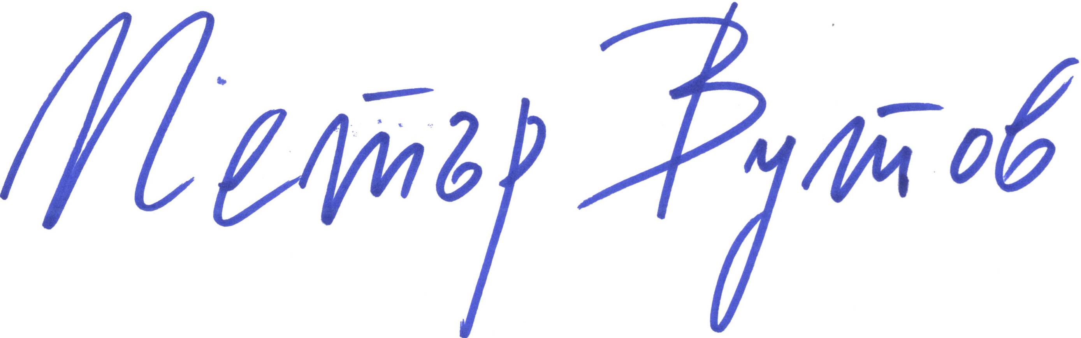
Петър Вутов (Директор)
Дирекция "Поземлени отношения и комасация"
12.11.2020г. 09:32ч.
МЗХГ
Електронният подпис се намира в отделен файл с название signature.txt.p7s

